

**Quản trị CSDL SQL SEVER**

**Báo cáo Lab 2**

Mã số sinh viên : PS49520

Họ tên sinh viên : Nguyễn Hoàng Minh

BÀI 1

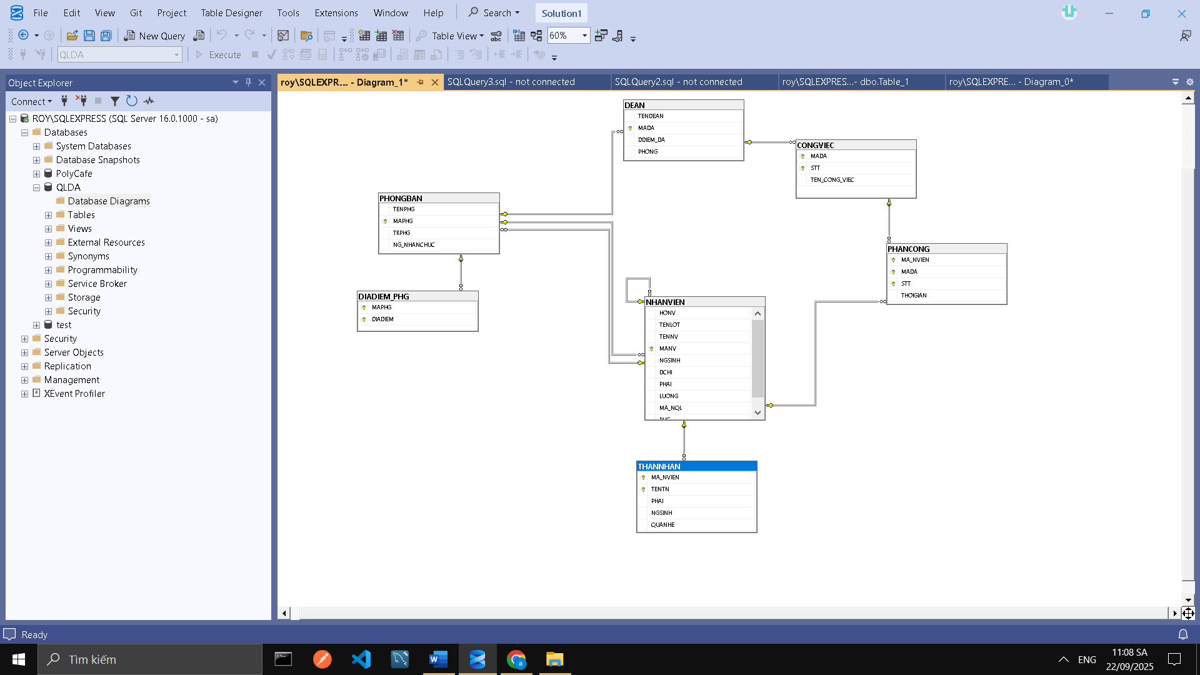

BÀI 2  
Chương trình tính diện tích, chu vi hình chữ nhật khi biết chiều dài và chiều rộng.  
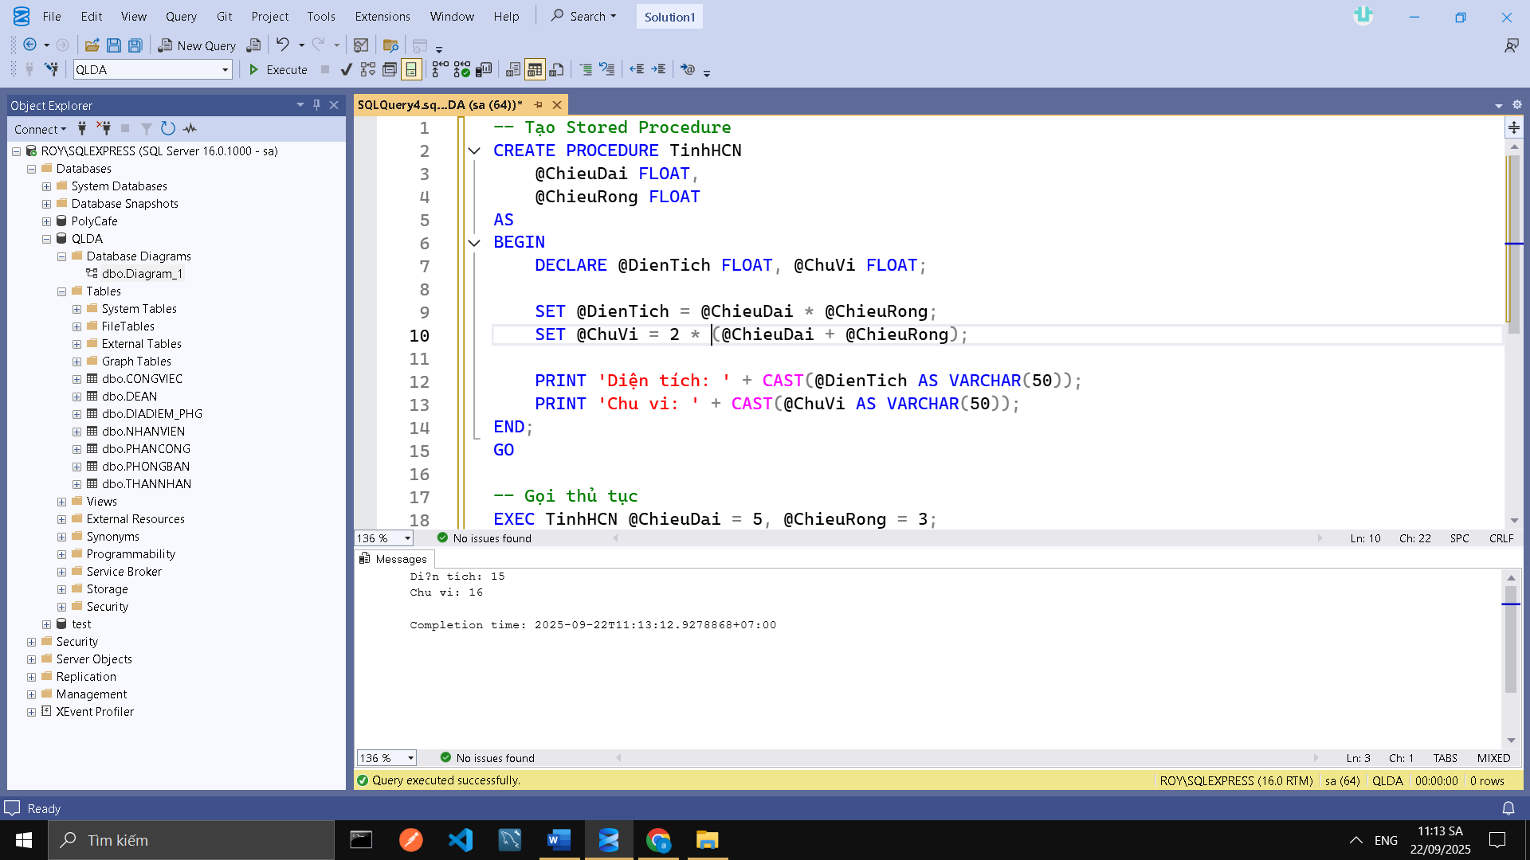   
Dựa trên csdl QLDA thực hiện truy vấn, các giá trị truyền vào và trả ra phải dưới dạng sử dụng biến.

1. Cho biêt nhân viên có lương cao nhất  
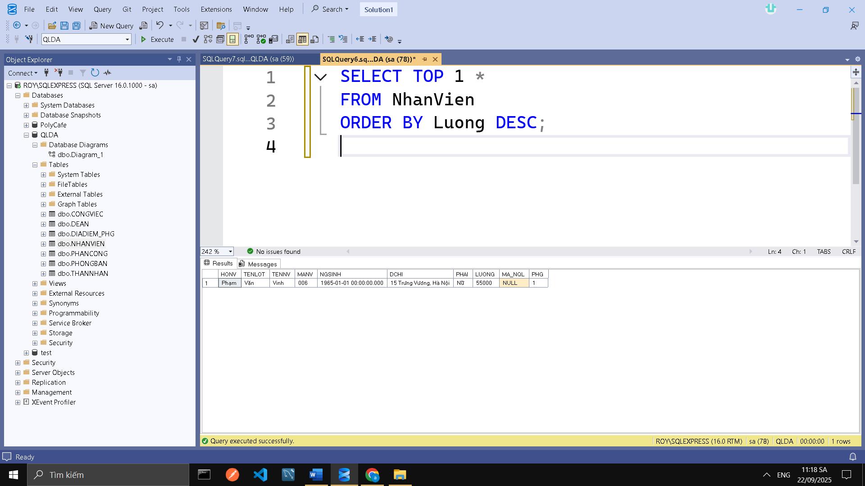

2. Cho biết họ tên nhân viên (HONV, TENLOT, TENNV) có mức lương trên mức lương trung bình của phòng "Nghiên cứu”

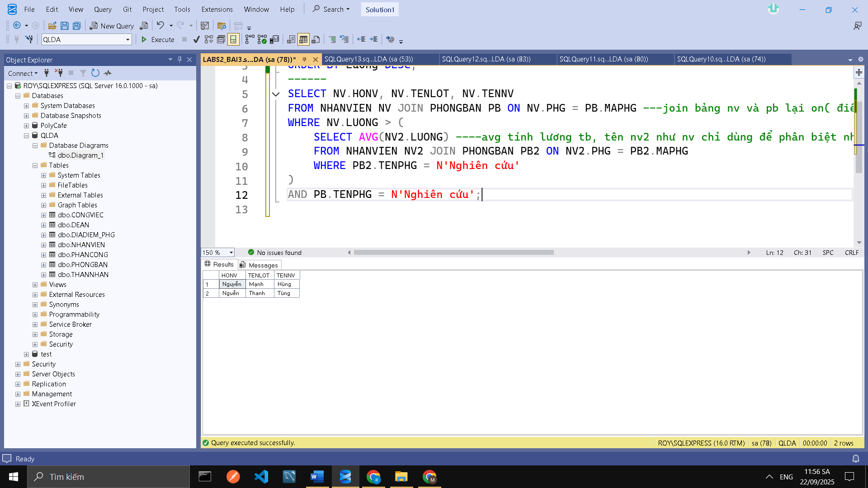

3. Với các phòng ban có mức lương trung bình trên 30,000, liệt kê tên phòng ban và số lượng nhân viên của phòng ban đó.

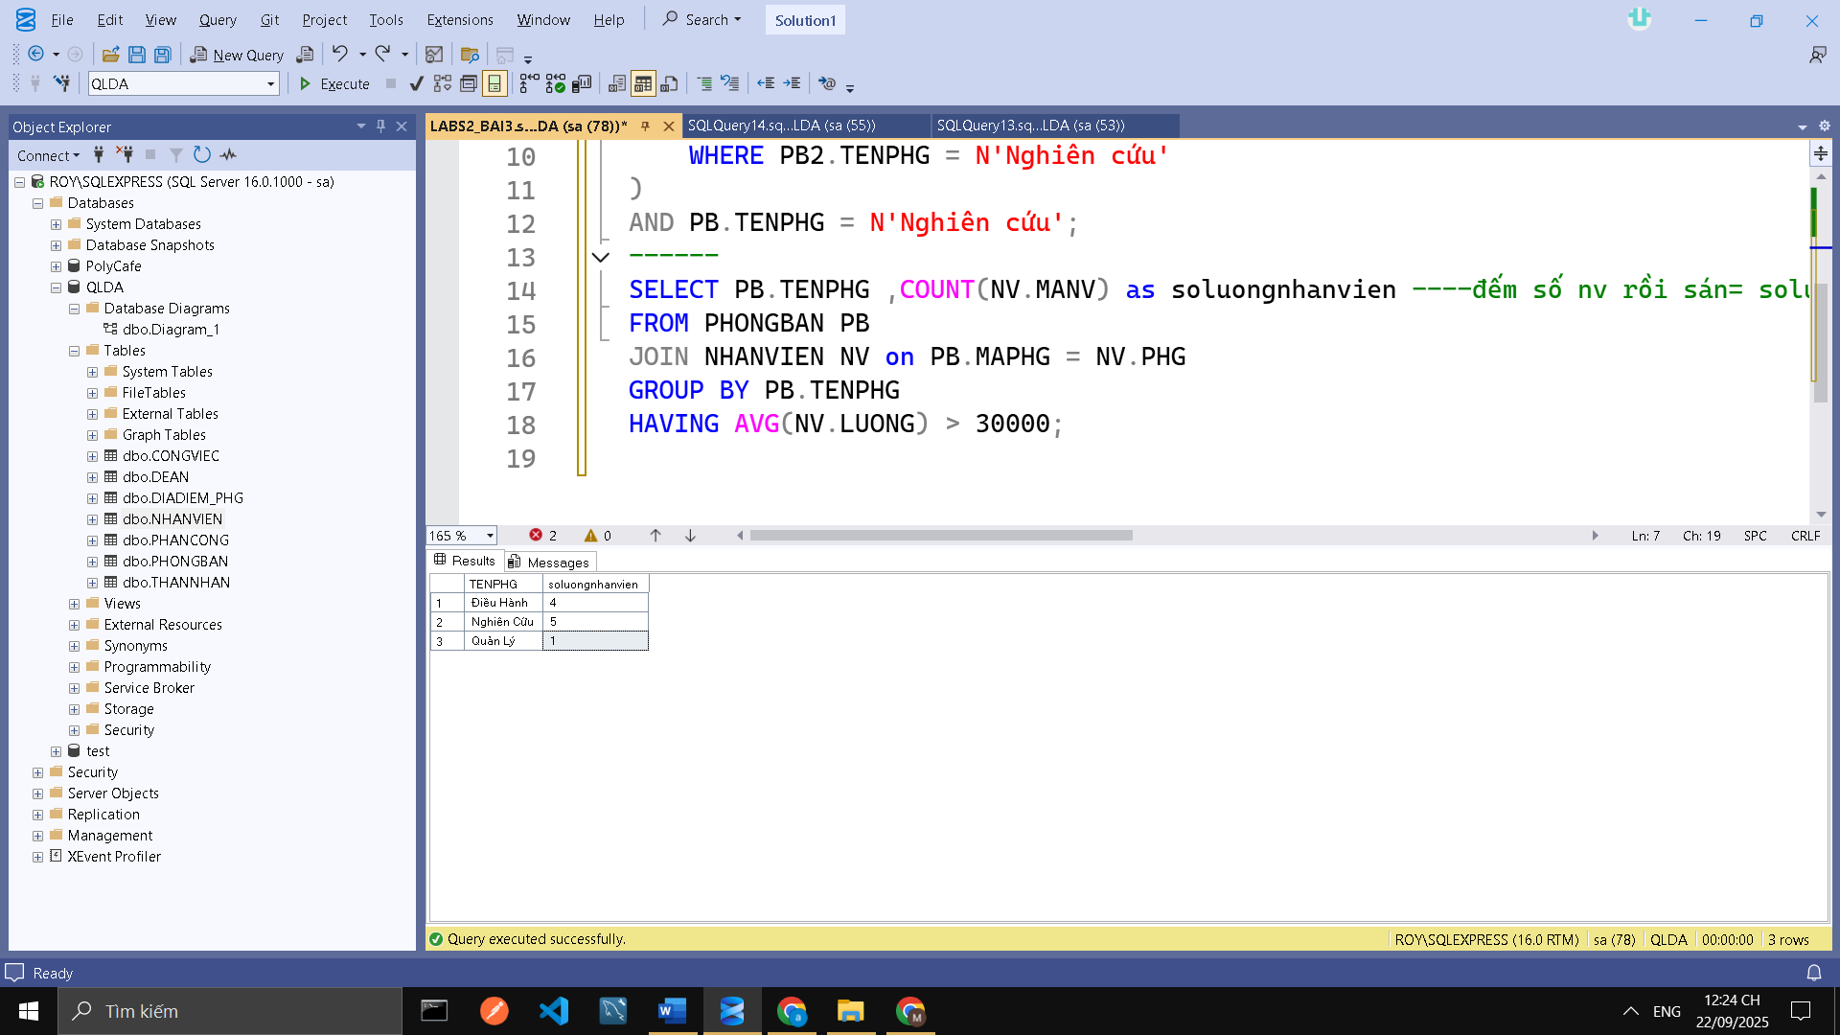

4. Với mỗi phòng ban, cho biết tên phòng ban và số lượng đề án mà phòng ban đó chủ trì  
